Desenvolver a atividade na ferramenta drawIo.

Atividade Individual.

Colar a imagem do diagrama nesse documento no post.

Desenvolva o Diagrama E-R para as seguintes situações:

1 - Uma floricultura deseja informatizar suas operações. Inicialmente, deseja manter um cadastro de todos os seus clientes, mantendo informações como: RG, nome, telefone e endereço. Deseja também manter um cadastro contendo informações sobre os produtos que vende, tais como: nome do produto, tipo (flor, vaso, planta, etc), preço e quantidade em estoque. Quando um cliente faz uma compra, a mesma é armazenada, mantendo informação sobre o cliente que fez a compra, a data da compra, o valor total e os produtos comprados.

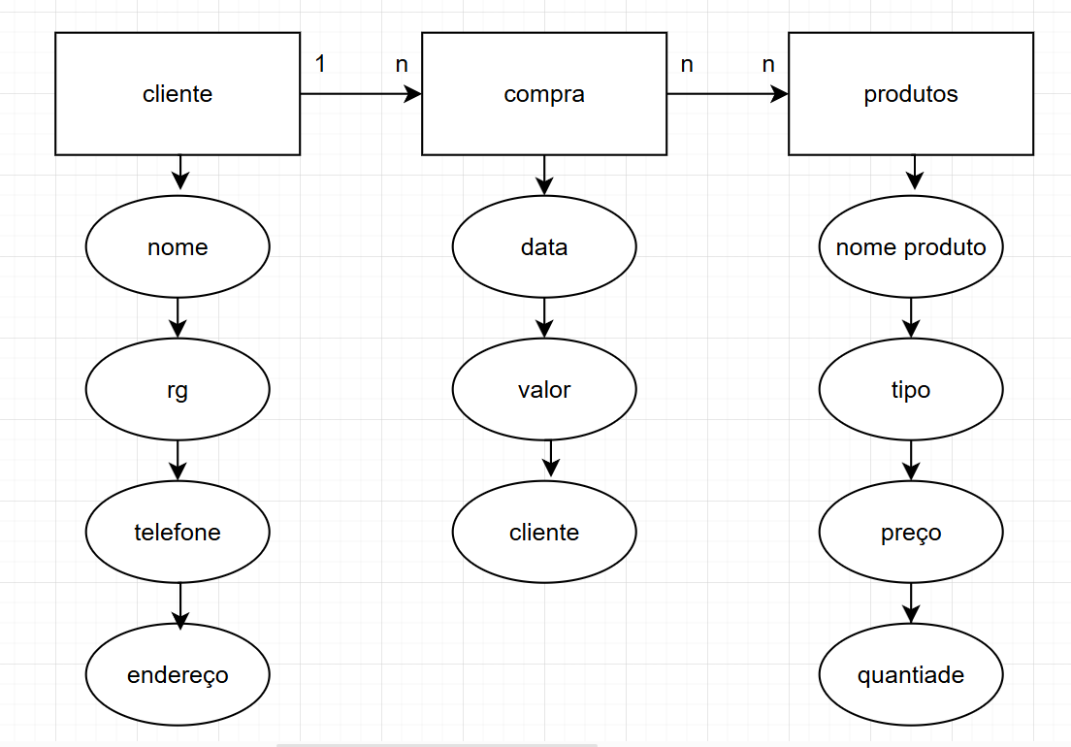

2 - Uma biblioteca deseja manter informações sobre seus livros. Inicialmente, quer armazenar para os livros as seguintes características: ISBN, título, ano editora e autores deste livro. Para os autores, deseja manter: nome e nacionalidade. Cabe salientar que um autor pode ter vários livros, assim como um livro pode ser escrito por vários autores. Cada livro da biblioteca pertence a uma categoria. A biblioteca deseja manter um cadastro de todas as categorias existentes, com informações como: código da categoria e descrição. Uma categoria pode ter vários livros associados a ela.

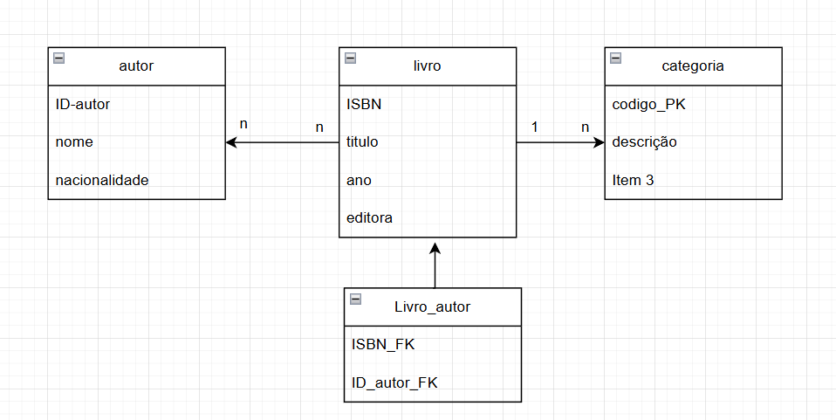

3 - Uma firma vende produtos de limpeza, e deseja melhor controlar os produtos que vende, seus clientes e os pedidos. Cada produto é caracterizado por um código, nome do produto, categoria (ex. detergente, sabão em pó, sabonete, etc), e seu preço. A categoria é uma classificação criada pela própria firma. A firma possui informações sobre todos seus clientes. Cada cliente é identificado por um código, nome, endereço, telefone, status ("bom", "médio", "ruim"), e o seu limite de crédito. Guarda-se igualmente a informação dos pedidos feitos pelos clientes. Cada pedido possui um número e guarda-se a data de elaboração do pedido. Cada pedido pode envolver de um a vários produtos, e para cada produto, indica-se a quantidade deste pedida.  
  
